При основном разрешении браузера расположение блоков должно соответствовать главному прототипу страницы (рисунок 1).

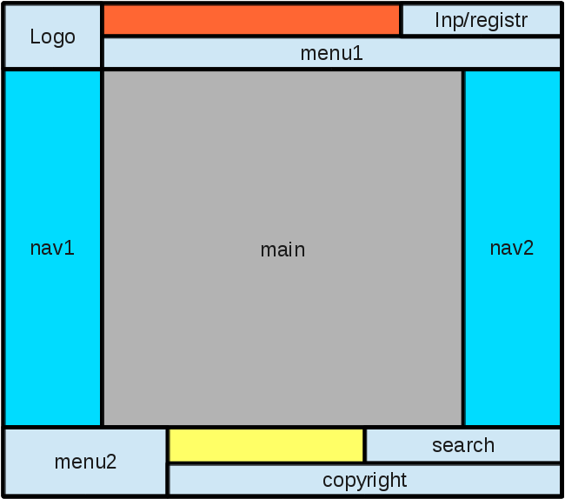Рисунок 1. Начальное расположение блоков

При первом изменении блоков в зависимости от размера окна браузера страница изменяется в соответствии с прототипом показанном на рисунке 2.

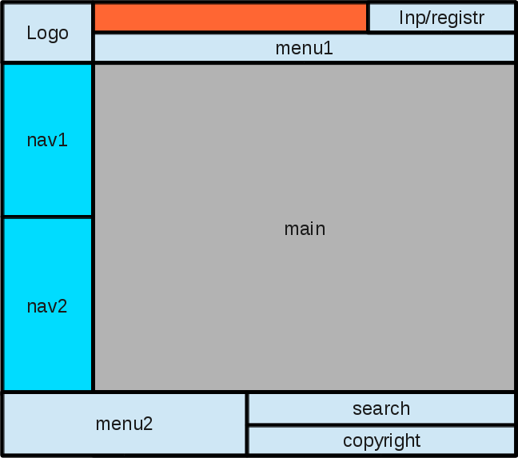Рисунок 2. Расположение блоков при первом изменении

Прототип показанный на рисунке 3 вступает в силу при размере окна браузера менее 600px по горизонтали.

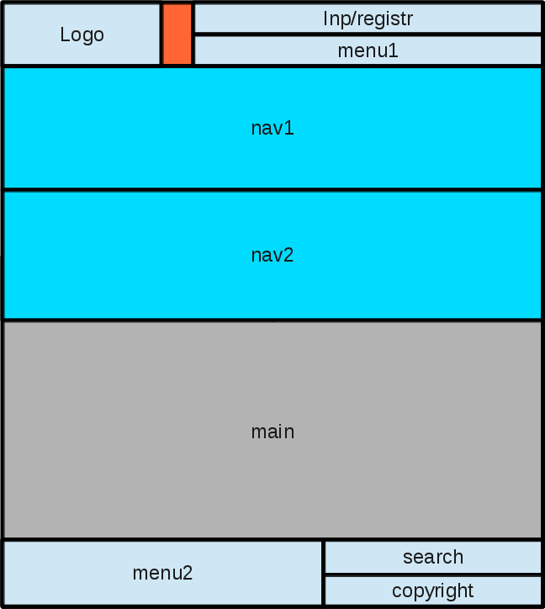Рисунок 3. Блоки при малом разрешении

В данной работе использована разметка сеткой (grid) (рисунок 1).

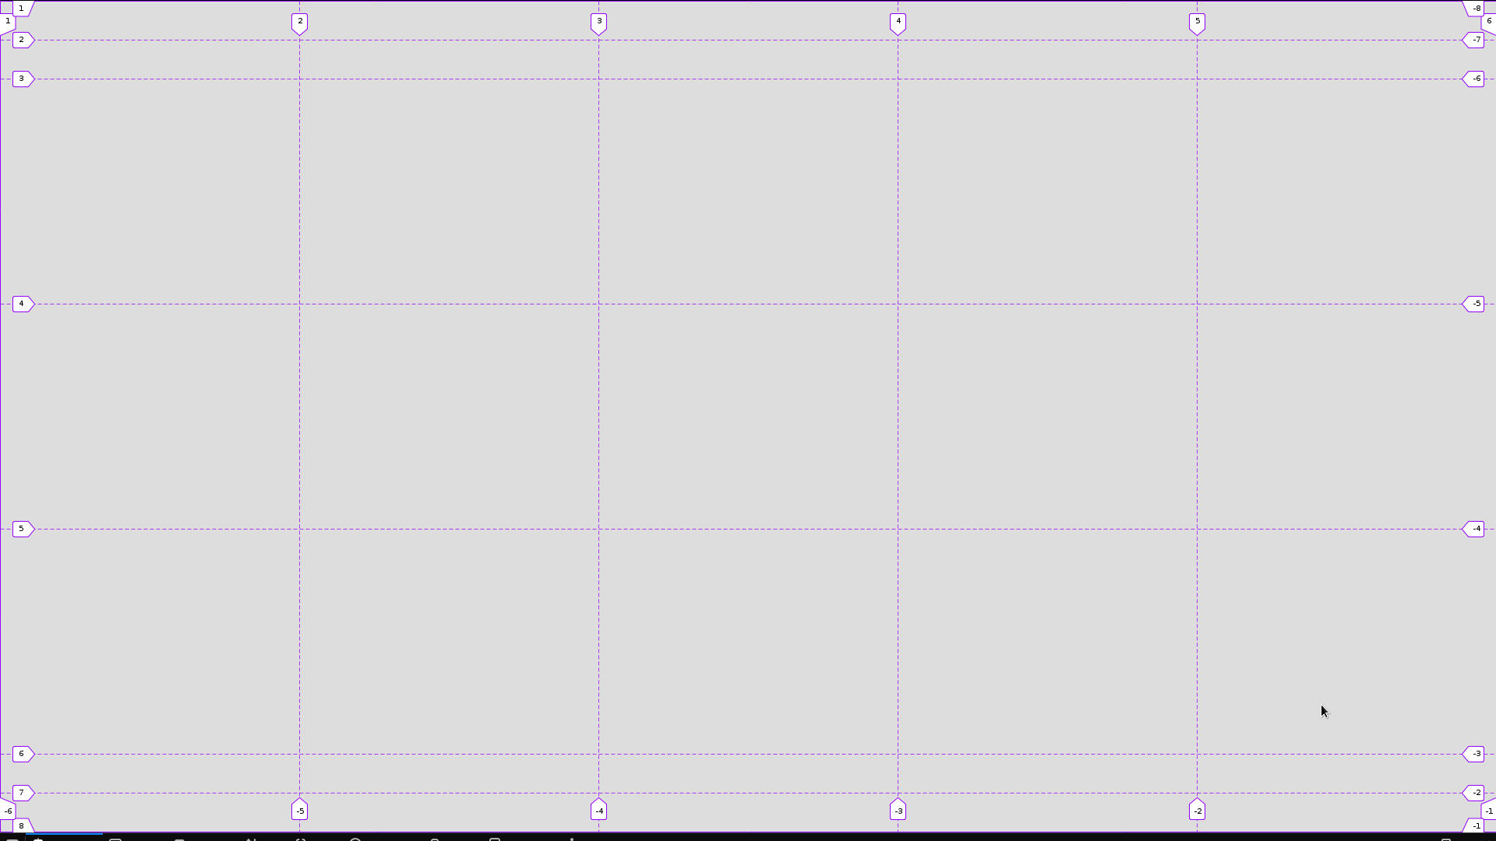Рисунок 4. Сетка
В разметки задействовано пять столбцов и семь строк. Верхние две и нижние две строки размером по 50px остальные по 1fr. Все столбцы одинакового размера, по 1fr. (листинг 1). Также на странице присутствует разделение на 5 основных блоков.

body{
grid-template: 50px 50px repeat(3, 2fr) 50px 50px / repeat(5, 1fr);
}
Листинг 1. Разметка сетки

На «шапку» header страницы выделено две строчки и пять столбцов (листинг 2). В шапке расположены: меню, логотип и ссылки на регистрацию/вход в личный профиль.

header{
grid-row-start: span 2;
grid-column-start: span 5;
}
Листинг 2. Разметка «шапки»

На основной блок main выделено три столбца и три строки в центре разметки (листинг 3). В данном блоке располагается информация.

main{
grid-row-start: span 3;
grid-column-start: span 3;
}
Листинг 3. Разметка основного блока

На нижнюю часть footer страницы выделено две строки и семь столбцов (листинг 4). На ней располагается копирайт, строка поиска и ссылки на статьи.

footer{
grid-row-start: span 2;
grid-column-start: span 5;
}
Листинг 4. Разметка нижний части страницы
Два блока nav (навигационные блоки расположенные по бокам). На каждый из блоков выделено по одному столбцу и три строки (листинг 5). На левом навигационном блоке располагается перемещение на друге страницы. В правом навигационном блоке располагается ссылки на полезные статьи.

nav{
grid-row-start: span 3;
grid-column-start: span 1;
}
Листинг 5. Разметка навигационных блоков

При изменении размеров браузера происходит ряд изменений.
Если размер окна браузера становится менее 1150px, то в основном блоке текст перемещается под картинку, а сама картинка становится в середине блока (листинг 6).

@media (max-width: 1150px){
main .big_block {
display: inline-block;
}
}
Листинг 6. Преобразование основного блока

Если размер окна браузера становится менее 970px, то копирайт перемещается под стоку поиска, а две колонки с ссылками занимают оставшееся пространство (листинг 7).

@media (max-width: 970px){
footer.grid {
grid-template: 1fr 1fr / repeat(2, 1fr);
}
}
Листинг 7. Преобразование 'подвала'

Если размер окна браузера становится менее 750px, то правый навигационный блок перемещается под левую, а всё оставшееся пространство занимает основной блок main (листинг 8).

@media (max-width: 750px){
nav:nth-of-type(2){
grid-column: 1/2;
grid-row: 4/6;
}
nav:nth-of-type(1){
grid-row-start: span 1;
grid-column-start: span 1;
}
main {
grid-column-start: span 4;
}
}
Листинг 8. Преобразование навигационных блоков

Если размер окна браузера становится менее 600px, то оба навигационных блока перестраиваются выше основного блока main занимая каждый по одной строке и по семь столбцов, а основной перемещается под них (Листинг 9).

@media (max-width: 600px){
nav:nth-of-type(1) {
grid-row: span 1;
grid-column: 1/6;

}
nav:nth-of-type(2) {
grid-column: 1/6;
grid-row: 4/5;
}
main {
grid-column-start: span 5;
}
}
Листинг 9. Преобразование основных блоков

